**­­­­­­Термометрия на основе NV- центров окраски алмаза для задач термогенетической стимуляции**

***Кунышева В.С.* 1*, Солотенков М.А.* 2*, Федотов И.В.* 3*, Федотов А.Б.* 4**

1студент,2*аспирант*, **3**старший преподаватель, **4**доцент

Московский государственный университет имени М. В. Ломоносова,   
физический факультет, Москва, Россия

E–mail: [*kunysheva.vs20@physics.msu.ru*](mailto:kunysheva.vs20@physics.msu.ru)

Нами разрабатывается оптический метод нагрева с обратной связью для измерения профиля температуры в пространстве и времени с помощью NV-центров окраски алмаза для последующей возможности предсказания аналогичных изменений этой величины в биологических объектах, в том числе в мозге.

Алмазы обладают превосходными свойствами для их использования в фотонике и квантовых технологиях: твёрдость, физическая и химическая стабильность, совместимость с биологическими объектами, а также высокая теплопроводность. NV–центры окраски алмазов – это точечные деффекты, представляющие собой атом азота и вакансию в соседнем узле кристаллической решётки, в которых присутствует сильное электрон-фононное взаимодействие. Это позволяет применять их в практических целях: квантовой криптографии, кубитах, а также, делать на их основе квантовые датчики электрического и магнитного полей и температуры.

Нами была использована полностью оптическая термометрия. При возбуждении NV–центров лазером на длине волны 473 нм увеличивается доля NV0-центров окраски и наблюдается их флуоресценция. Её спектр содержит бесфононную линию оптического перехода между основным и возбужденным состояниями и соответствующее фононное крыло (рис.1а). Температура может быть определена на основе положения бесфононной линии NV0-центров окраски.

(а) 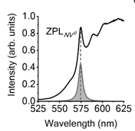 (б) 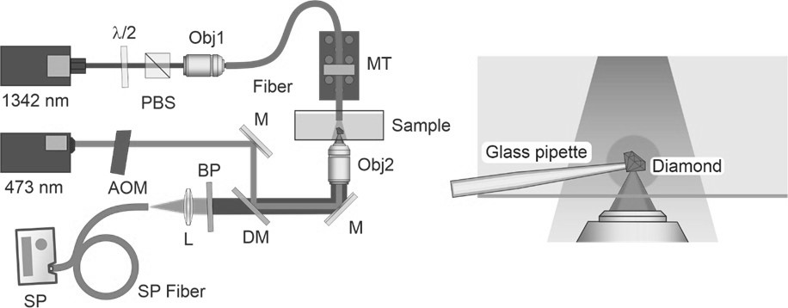

*Рисунок 1. (а) Аппроксимация спектра NV0 центра окраски алмаза (б) Схема эксперимента*

Целью настоящей работы является выработка подхода к наиболее точному измерению пространственного и временного распределения температуры в биологической среде.

На данном этапе в качестве рассматриваемого вещества для термометрии была взята вода для отработки метода и учёта всех его особенностей. Прямой нагрев в проводимом эксперименте не позволяет одновременно проводить измерения, поэтому мы рассчитали его параметры и затем сделали их опытную проверку. Для этого было реализовано математическое моделирование переноса излучения и теплопередачи в среде [1]. Первое рассчитывается методом Монте-Карло с фазовой функцией рассеяния Хеньи-Гринштейна:

$$p\left(θ\right)=\frac{1}{2}\frac{1-g^{2}}{{\left(1+g^{2}-2gcos\left(θ\right)\right)}^{3/2}}$$

Для температуры в расчетах использовалось уравнение теплопроводности в цилиндре с поглощающими границами. Для аналогичного расчёта в мозге перенос тепла будет рассматриваться как диффузионный процесс [2].

Для верификации математической модели был проведён модельный эксперимент (рис.1б), в котором осуществлялось нагревание воды (среды, близкой по свойствам к биологической) лазерным ИК излучением на длине волны 1342 нм с длительностью импульса 10-100 мс, выходящим из оптического волокна со ступенчатым профилем показателя преломления, NA 0.22 и сердцевинной диаметра 200 мкм. ИК импульс настраиваемой длительности нагревал часть объема воды в чашке Петри, в которой располагался алмаз диаметром 30 мкм с центрами окраски типа азот–вакансия, закрепленный на конце стеклянного капилляра. Для измерения температуры люминесценция алмаза возбуждалась импульсом видимого излучения длительностью 300-1000 мкс через 1 мс после конца ИК импульса и направлялась на спектрометр. Для построения пространственного распределения температуры волокно перемещалось относительно алмаза после остывания воды, после чего подавался новый импульс ИК излучения.

(а) 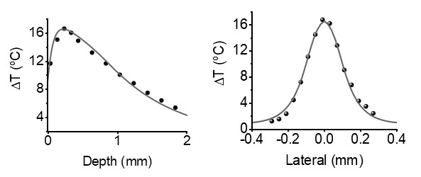(б)(в)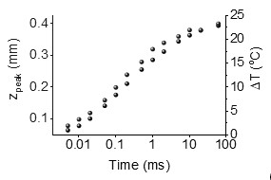

*Рис.2 (а) Распределение температуры вдоль оси волокна и (б) поперечное распределение на расстоянии 200 мкм от торца волокна при мощности ИК излучения 190 мВт и длительности 100 мс. (в) Зависимость смещения пика и положения максимума температуры от длительности нагрева.*

Были получены тепловые карты и сечения в разные моменты времени. Эксперимент и расчёт показали, что пик температуры отстранен от торца волокна на некоторое расстояние, которое определяется длительностью ИК импульса (рис. 2), что имеет практическое значение для термометрии на уровне клеток.

**Список литературы**

[1] J. M. Stujenske, T. Spellman, and J. A. Gordon, “Modeling the Spatiotemporal Dynamics of Light and Heat Propagation for In Vivo Optogenetics,” *Cell Reports*, vol. 12, no. 3, pp. 525–534, Jul. 2015, doi: 10.1016/j.celrep.2015.06.036

[2] A. A. Lanin, V. V. Belousov, and A. M. Zheltikov, “Physics behind laser thermogenetic neurostimulation,” *Journal of Applied Physics*, vol. 126, no. 23, p. 233102, Dec. 2019, doi: 10.1063/1.5127547.

[3] I. V. Fedotov *et al.*, “All-Optical Brain Thermometry in Freely Moving Animals,” *ACS Photonics*, p. acsphotonics.0c00706, Nov. 2020, doi: 10.1021/acsphotonics.0c00706.

[4] T. Plakhotnik, H. Aman, and H.-C. Chang, “All-optical single-nanoparticle ratiometric thermometry with a noise floor of 0.3 K Hz −1/2,” *Nanotechnology*, vol. 26, no. 24, p. 245501, 2015, doi: 10.1088/0957-4484/26/24/245501.